
Женская коллекция. Зима 2017-2018
Швейная фабрика «Форпост»
г. Омск, 644010, ул. Маяковского, 81, корпус 2 (цоколь)
Тел.: 8 (3812) 36-21-58, 36-21-09, 8-913-972-06-97
www.forepost-omsk.ru
e-mail: forepost-omsk@mail.ru

Фото | Модель | Материалы | Размеры | Цвет | Цена1, руб./шт.  Ткани тонкие,  типа дюспо | Цена2, руб./шт. Ткани плотные | Цена3, руб./шт.  Ткани ценовой категории типа мембрана
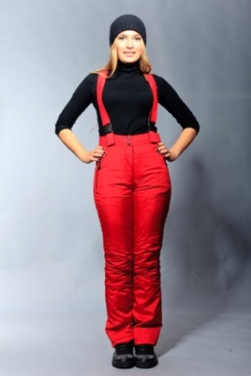 | Брюки «Сабрина» | Верх: дюспо  Наполнитель: синтепон  Подклад: п/э | 42-52 |  | 1 610 | 1 840 | -
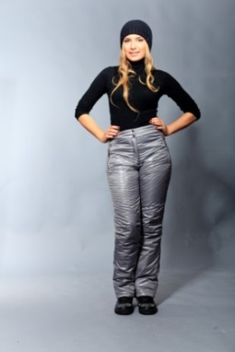 | Брюки «Сандра» | Верх: дюспо  Наполнитель: синтепон  Подклад: п/э | 40-52  54-58 |  | 1 240  1 370 | 1 400  1540 | -
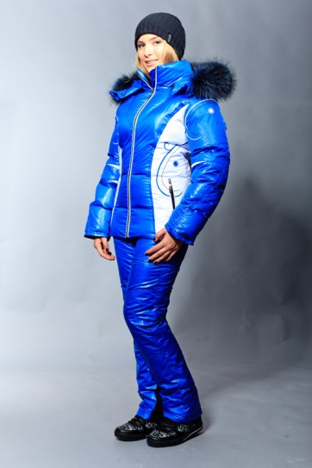 | Комплект «Бритни» | Верх: лаке  Наполнитель: экопух/синтепон  Подклад: п/э  Мех: енот | 40-52 |  | 6 080 | 6 350
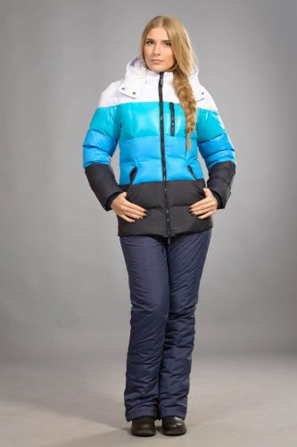 | Комплект «Гвен» | Верх: лаке  Наполнитель: экопух/синтепон  Подклад: п/э | 40-52 |  | 4 630 | 5 040
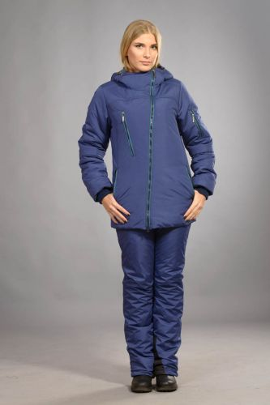 | Комплект «Джорджия» | Верх: дюспо  Наполнитель: шелтер/синтепон  Подклад: п/э | 40-52 |  | 3 560 | 3 910
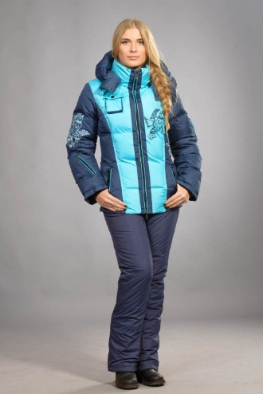 | Комплект «Жар-птица» | Верх: дюспо  Наполнитель: экопух/синтепон  Подклад: п/э | 40-52 |  | 4 720 | 4 990
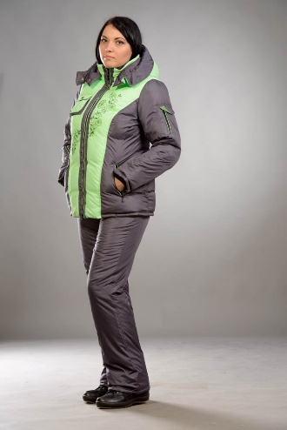 | Комплект «Зимние цветы» | Верх: дюспо  Наполнитель: экопух/синтепон  Подклад: п/э | 54-58 |  | 4 990 | 5 400
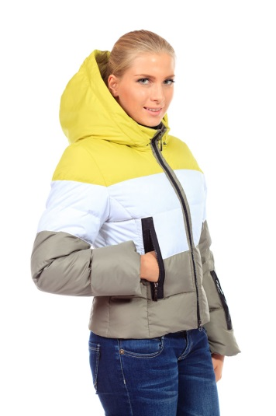 | Комплект «Леа» | Верх: дюспо  Наполнитель: экопух/синтепон  Подклад: п/э | 40-52 |  | 4 350 | 4 870
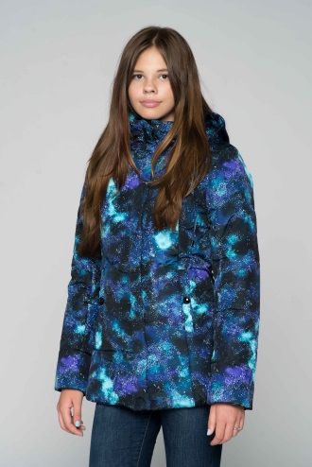 | Комплект «Лара» | Верх: принт/дюспо  Наполнитель: шелтер/синтепон  Подклад: п/э | 40-52  54-58 |  | 4 440  4870
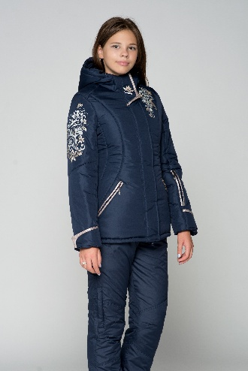 | Комплект «Лора» | Верх: дюспо  Наполнитель: шелтер/синтепон  Подклад: п/э | 40-52  54-60 |  | 4 810  5 300
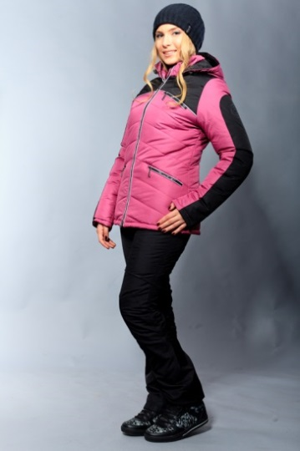 | Комплект «Карэн» | Верх: дюспо  Наполнитель: экопух/синтепон  Подклад: п/э | 40-52 |  | 4 600 | 5 100
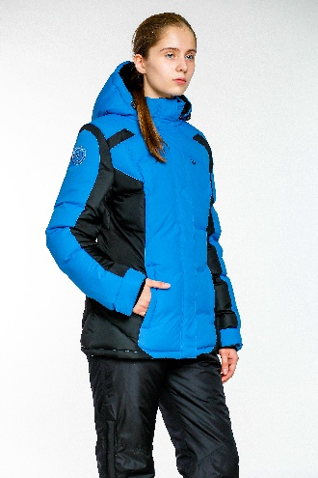 | Комплект «Хант» | Верх: дюспо  Наполнитель: экопух/синтепон  Подклад: п/э | 40-52  54-58 |  | 4 700  5 100
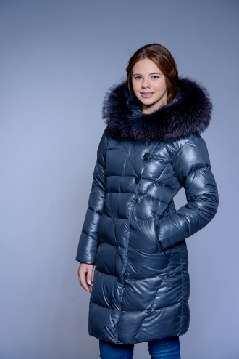 | Пуховик «Айлин» | Верх: лаке  Наполнитель: экопух  Подклад: п/э  Мех: енот | 40-52 |  |  | 5700
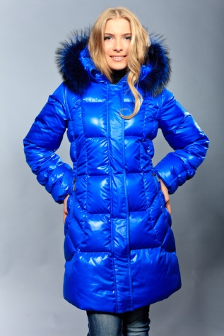 | Пуховик «Адель» | Верх: лаке  Наполнитель: экопух  Подклад: п/э  Мех: енот | 40-52 |  | 4550 | 4920
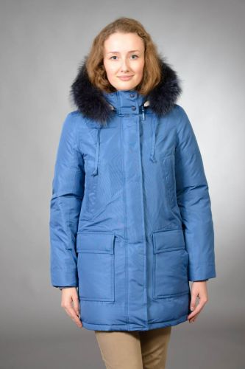 | Пуховик «Алиса» | Верх: курточная ткань- мембрана  Наполнитель: экопух  Подклад: п/э  Мех: енот | 42-52 |  | - | 4940 | 5280
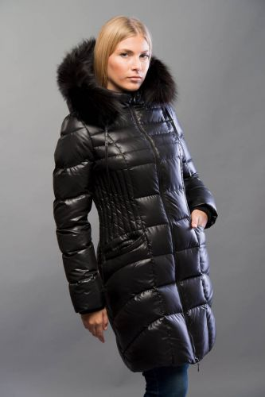 | Пуховик «Аманда» | Верх: лаке  Наполнитель: экопух  Подклад: п/э  Мех: енот | 40-50 |  |  | 4600 | 5040
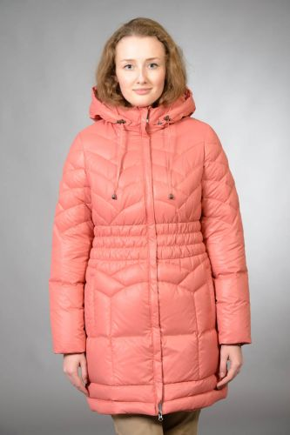 | Пуховик «Анита» | Верх: лаке  Наполнитель: экопух  Подклад: п/э | 42-52 |  | 3450 | 3790 | -
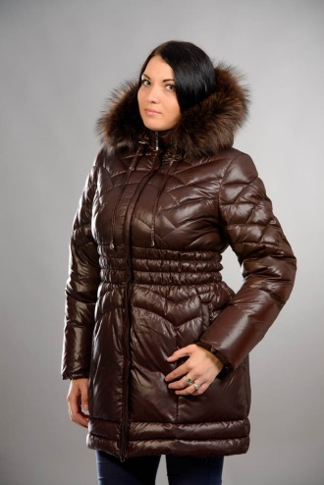 | Пуховик «Анита» с мехом | Верх: лаке  Наполнитель: экопух  Подклад: п/э  Мех: натуральный енот | 54-58 |  | 5050 | 5 400
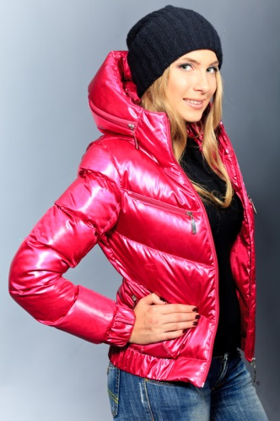 | Пуховик «Аннет» | Верх: лаке  Наполнитель: пух  Подклад: п/э | 40-50 |  | 2900 | 3 200 | -
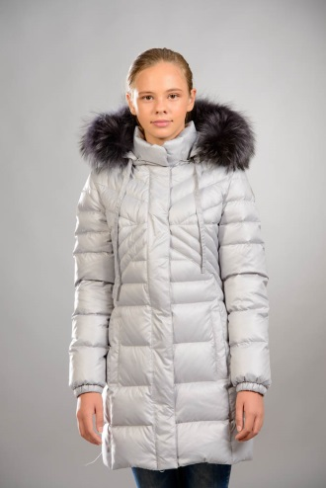 | Пуховик «Арина» | Верх: дюспо  Наполнитель: экопух  Подклад: п/э | 40 - 50 |  |  | 4 900
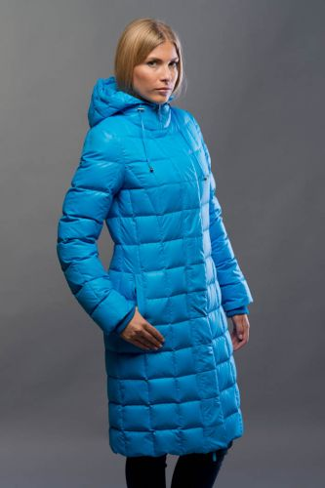 | Пуховик «Аркадия» | Верх: дюспо  Наполнитель: экопух  Подклад: п/э | 40-50 |  | 3 680 | 4 050 | -
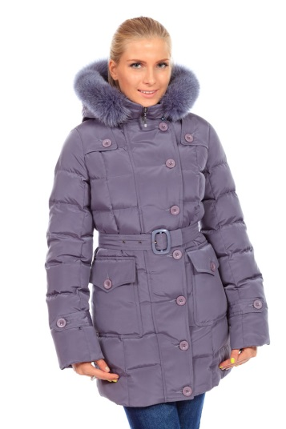 | Пуховик «Багира» | Верх: принц  Наполнитель: экопух  Подклад: п/э  Мех: енот | 40-52 |  | 4 720 | 4 950 | -
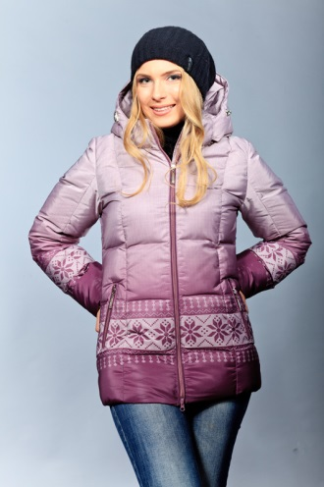 | Пуховик «Берта» | Верх: курточная ткань/принт  Наполнитель: экопух  Подклад: п/э | 40-54  56-72 |  | 3 200  3500 | 3 530  3 830 | -  -
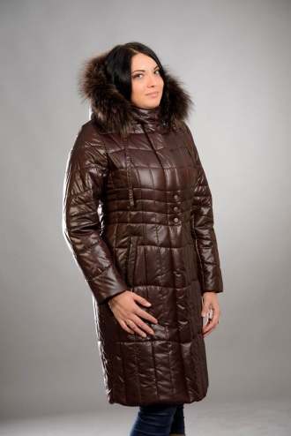 | Пуховик «Бетта»  Лидер продаж | Верх: лаке  Наполнитель: альполюкс  Подклад: п/э  Мех: енот | 46 – 52  54-68 |  |  | 5 400  5800
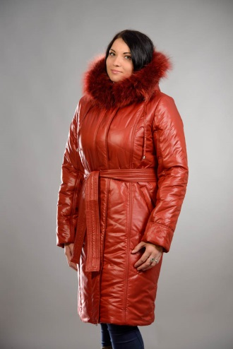 | Пуховик «Биргит» | Верх: лаке  Наполнитель: альполюкс  Подклад: п/э  Мех: енот | 46-52  54 - 64 |  |  | 5 400  5800
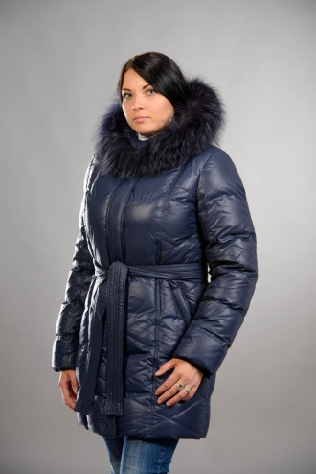 | Пуховик «Биргит» короткая | Верх: лаке  Наполнитель: альполюкс  Подклад: п/э  Мех: енот | 46 – 52  54-64 |  |  | 5 100  5500
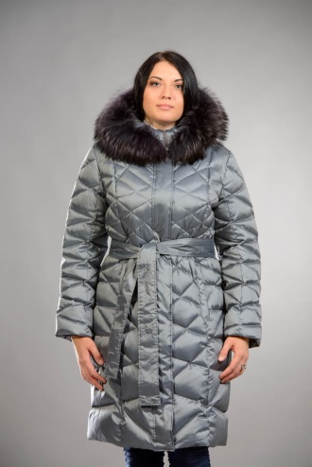 | Пуховик «Борислава» | Верх: принц  Наполнитель: пух/перо (80/20)  Подклад: п/э | 50 - 64 |  |  | 6 600
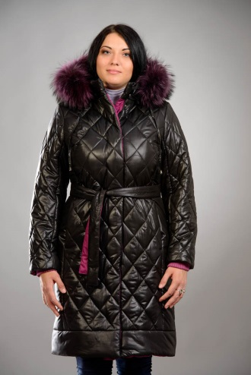 | Пуховик «Бэри» | Верх: лаке  Наполнитель: альполюкс  Подклад: п/э  Мех: енот | 46-52  54 - 64 |  |  | 5 400  5800
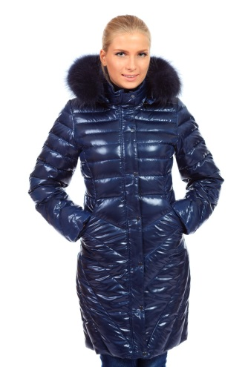 | Пуховик «Васса» | Верх и отделка: лаке  Наполнитель: экопух  Подклад: п/э  Мех: енот | 40-52 |  | 4 710 | 4 990 | -
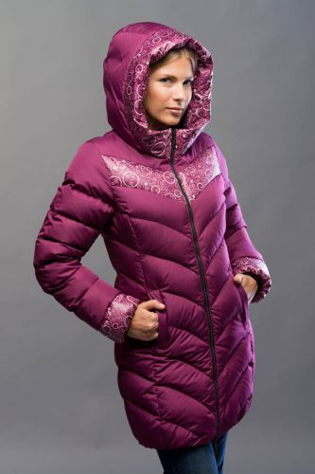 | Пуховик «Гейл» | Верх: дюспа  Наполнитель: экопух  Подклад: п/э | 42-52  54-58 |  | 3 200  3 500 | 3 450  3 750 | -
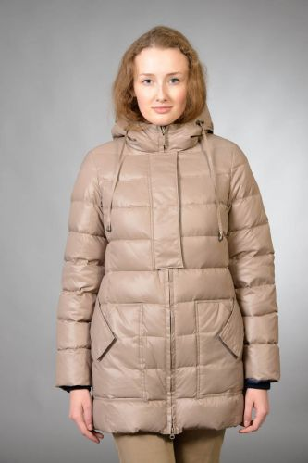 | Пуховик «Георгина» | Верх: лаке  Наполнитель: экопух  Подклад: п/э | 42-52 |  | 3680 | 3 990 | -
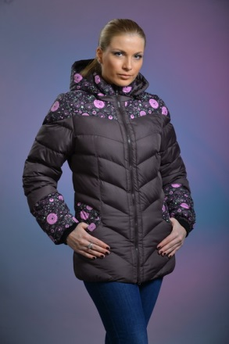 | Пуховик «Грейс» | Верх: дюсп0  Отделка: принт  Наполнитель: экопух  Подклад: п/э | 40-52  54-58 |  | 2 950  3 200 | - | -
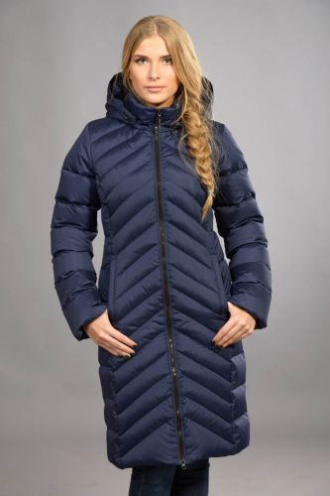 | Пуховик «Джанна» | Верх: дюспо  Наполнитель: экопух  Подклад: п/э | 42-46 |  | 3 680 | 4 020 | -
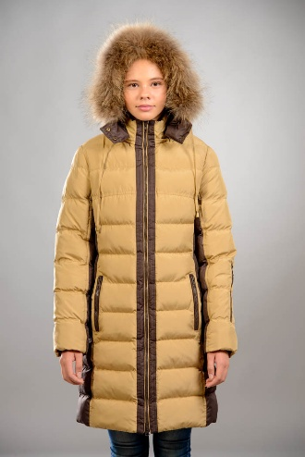 | Пуховик «Джил»  Лидер продаж | Верх: дюспа  Наполнитель: экопух  Подклад: п/э | 42 - 58 |  | 4 690 | 5 050
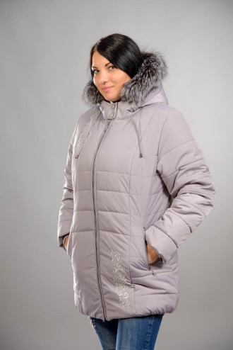 | Пуховик «Ева» с вышивкой | Верх: принц  Наполнитель:  шелтер  Подклад: п/э  Мех: енот | 50 - 72 |  |  | 4 600
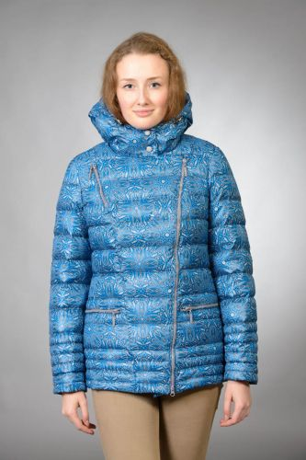 | Пуховик «Земфира»  Лидер продаж | Верх: принт  Наполнитель:  экопух  Подклад: п/э | 42-52 |  | - | 3 600 | -
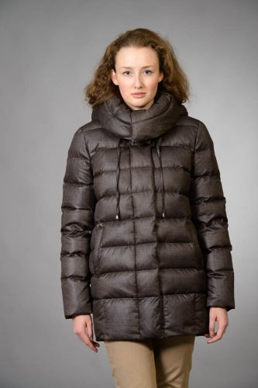 | Пуховик «Злата» | Верх: джинс  Наполнитель: пух  Подклад: п/э | 40-52 |  | - | 3 600 | 3 910
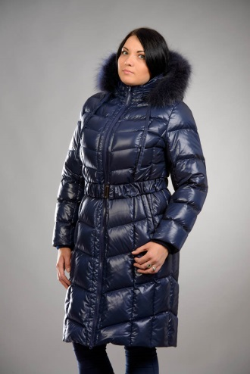 | Пуховик «Инесса» | Верх и отделка: лаке  Наполнитель: экопух  Подклад: п/э  Мех: енот | 42-52  54-64 |  |  | 5 100  5 400
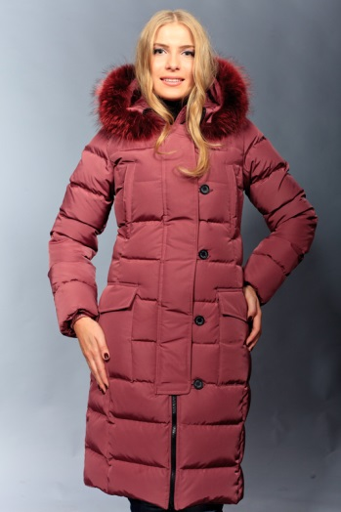 | Пуховик «Камилла» | Верх: принц  Наполнитель: пух  Подклад: п/э  Мех: енот | 40-52 |  | 5 170 | 5 400 | -
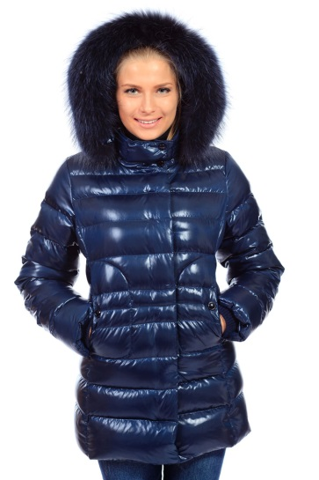 | Пуховик «Кассандра» | Верх: лаке  Наполнитель: пух  Подклад: п/э  Мех: енот | 40-58 |  | 4 600 | 4 850 | -
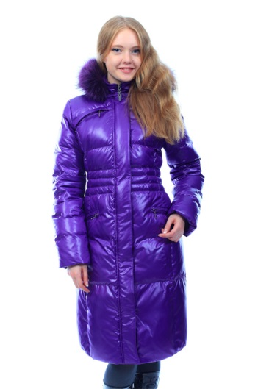 | Пуховик «Катрин» | Верх: лаке  Наполнитель: экопух  Подклад: п/э  Мех: енот | 42-52  54-70 |  | 4 830  5270 | 5 290  5700 | -
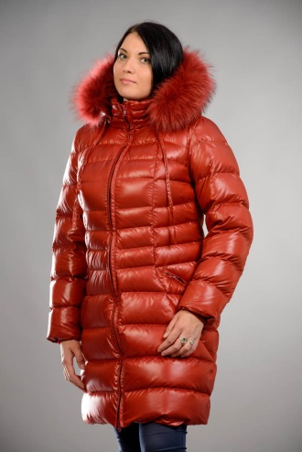 | Пуховик «Келли» | Верх: болонь  Наполнитель: экопух  Подклад: п/э  Мех: енот | 42 - 58 |  |  | 5 300
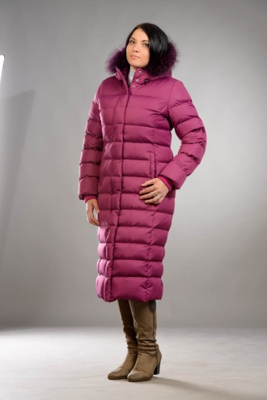 | Пуховик «Ким» | Верх: дюспа  Наполнитель: пух/перо (80/20)  Подклад: п/э  Длина 120 см, с мехом (енот) | 48-58 |  | 4980 | 5 400
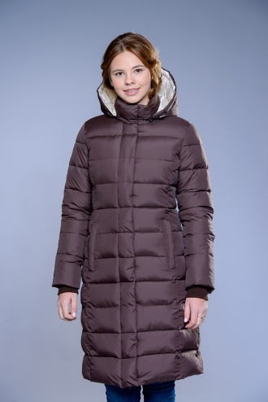 | Пуховик «Ким» | Верх: дюспа  Наполнитель: пух/перо (80/20)  Подклад: п/э  Длина 100 см. | 38-48 |  | 3480 | 3950
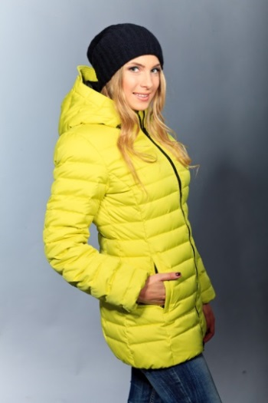 | Пуховик «Кимберли» | Верх: дюспа  Наполнитель: экопух  Подклад: п/э | 36-52 |  | 3080 | 3 400 | -
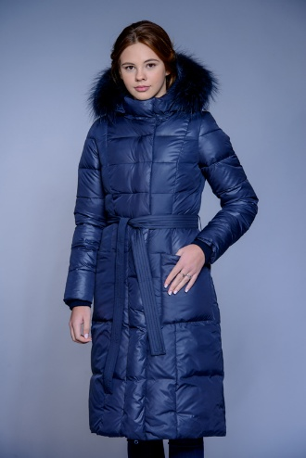 | Пуховик «Клэр» | Верх: курточная ткань-лаке  Наполнитель: экопух  Подклад: п/э  Мех: енот | 42 - 52 |  |  | 5380
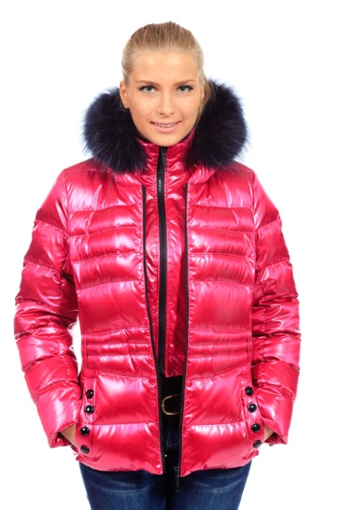 | Пуховик «Кэтлин» | Верх: мрамор  Наполнитель: экопух  Подклад: п/э  Мех: енот | 42 - 52 |  |  | 4 300
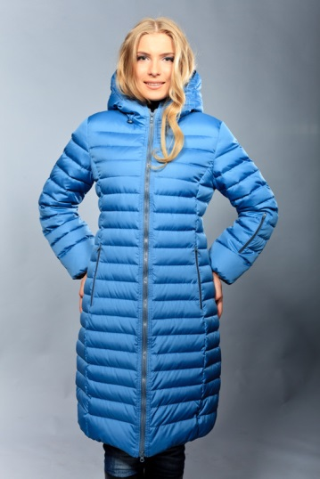 | Пуховик «Кэтрин» | Верх: дюспа  Наполнитель: экопух  Подклад: п/э | 40-58 |  | 3450 | 3830 | -
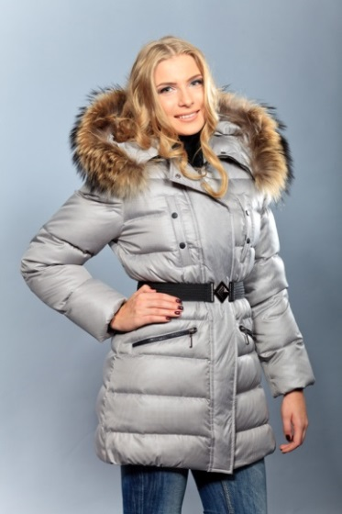 | Пуховик «Лана» | Верх: курточная ткань-принт  Наполнитель: экопух  Подклад: п/э  Мех: енот | 40-52 |  | 4 940 | 5 290 | -
 | Пуховик «Лара» | Верх: курточная ткань- принт  Наполнитель: шелтер  Подклад: п/э | 40-52  54-58 |  | - | 3 200  3 400
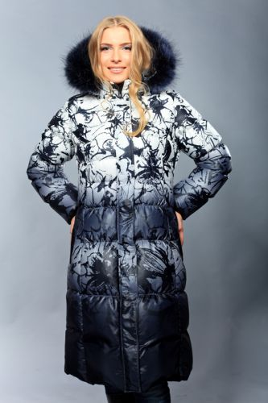 | Пуховик «Лаура» | Верх: курточная ткань-принт  Наполнитель: экопух  Подклад: п/э  Мех: енот | 42-52 |  | - | 5 450
 | Пуховик «Леа» | Верх: дюспо  Наполнитель: экопух  Подклад: п/э | 40-54 |  | 3050 | 3 400 | -
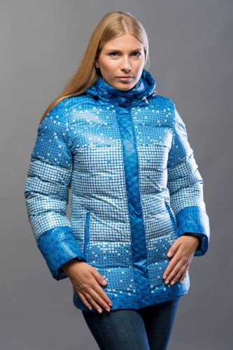 | Пуховик «Лика» | Верх: принт  Наполнитель: экопух  Подклад: п/э |  |  | - | 3 550 | -
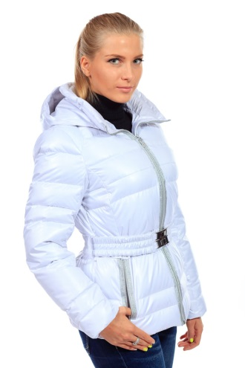 | Пуховик «Лилиан» | Верх: лаке  Наполнитель: экопух  Подклад: п/э | 40-52 |  | 3300 | 3 550 | -
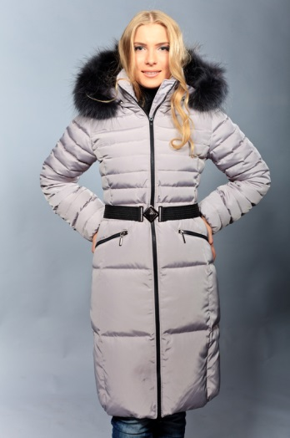 | Пуховик «Линси» | Верх: курточная ткань-принц  Наполнитель: экопух  Подклад: п/э  Мех: енот | 40-52 |  | 4930 | 5 250
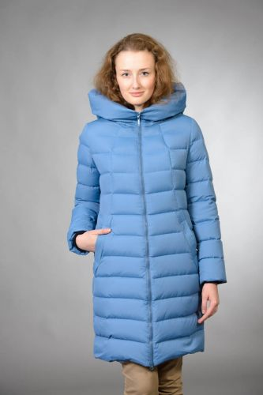 | Пуховик «Марго» | Верх: дюспо  Наполнитель: экопух  Подклад: п/э | 40-52 |  | 3300 | 3 750
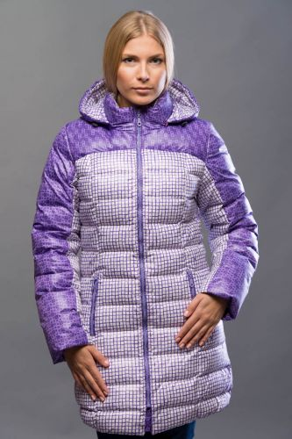 | Пуховик «Марта» | Верх: курточна ткань-принт  Наполнитель:экопух  Подклад: п/э | 42-52 |  |  | 3 700
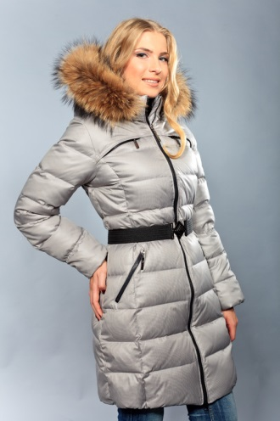 | Пуховик «Милана» | Верх: курточная ткань-принт  Наполнитель: пух  Подклад: п/э  Мех: енот | 40-52 |  |  | 5 150 | -
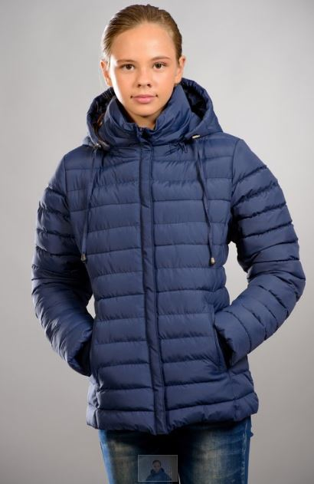 | Пуховик «Мэлани» | Верх: дюспа  Наполнитель: экопух  Подклад: п/э | 40-52 |  | 2800 | 3 100
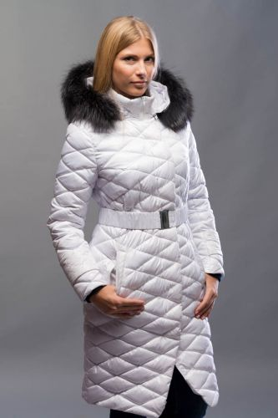 | Пуховик «Одри» | Верх: курточная ткань  Наполнитель: экопух  Подклад: п/э  Мех: енот | 42-52 |  |  | 5 900 | -
 |  |  |  |  |  |  | -
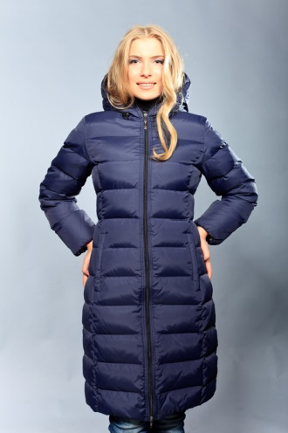 | Пуховик «Полет» | Верх: курточная ткань  Наполнитель: экопух  Подклад: п/э | 40-58 |  | 3 370 | 3 650 | -
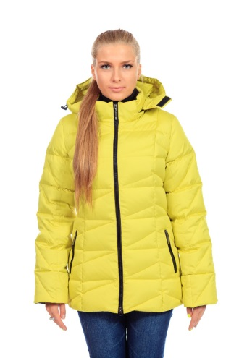 | Пуховик «Ребекка» | Верх: дюспа  Наполнитель: экопух  Подклад: п/э | 40-58 |  | 3200 | 3 450 | -
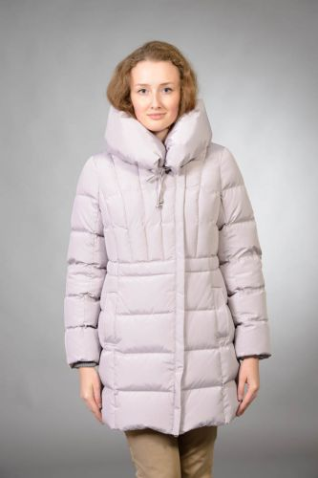 | Пуховик «Регина» | Верх: курточная ткань-принц  Наполнитель: экопух  Подклад: п/э | 42-52 |  | 3680 | 3 900
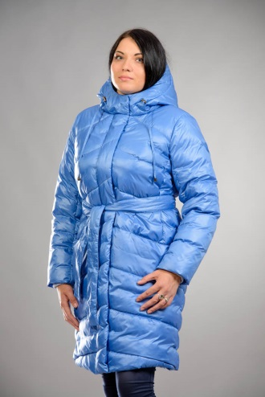 | Пуховик «Рита» | Верх: болонь  Наполнитель: экопух  Подклад: п/э | 42-52  54-58 |  |  | 3 300  3600
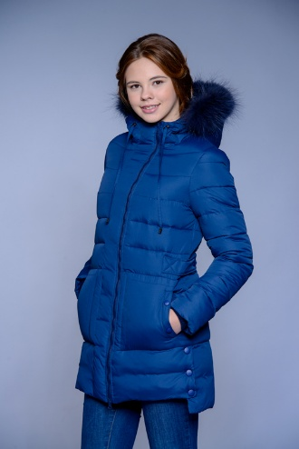 | Пуховик «Рэйчел» | Верх: болонь  Наполнитель: экопух  Подклад: п/э  Мех: енот | 42-52 |  |  | 4580
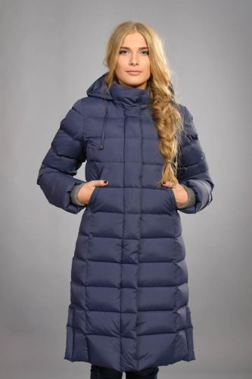 | Пуховик «Саманта» | Верх: курточная ткань  Наполнитель:  экопух  Подклад: п/э | 42-52 |  | 3 600 | 3 900
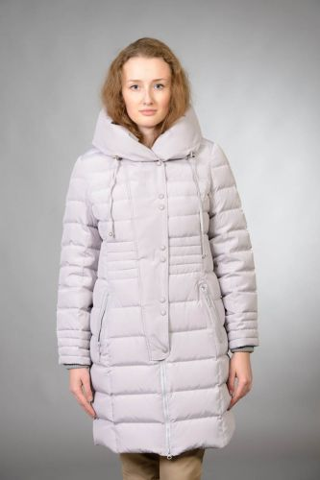 | Пуховик «Снежана» | Верх: курточная ткань-принц  Наполнитель: экопух  Подклад: п/э | 42-46 |  | 3910 | 4 250
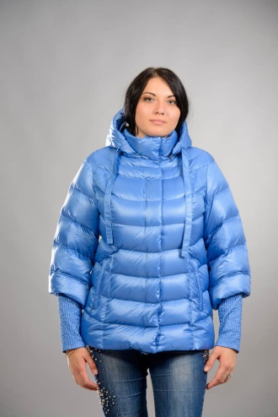 | Пуховик «Соня» | Верх: курточная ткань-лаке  Наполнитель: экопух  Подклад: п/э | 40-52 |  | 3 630 | 3990 | -
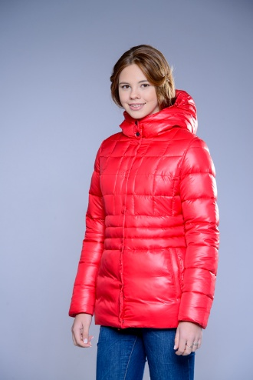 | Пуховик «Сюзанна» | Верх: курточная ткань-лаке  Наполнитель: экопух  Подклад: п/э | 40-52 |  | 3500 | 3800
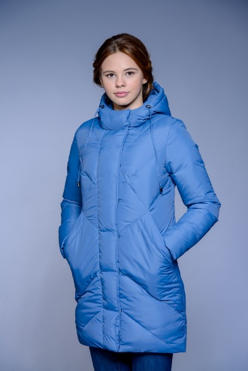 | Пуховик «Элис» | Верх: курточная ткань-лаке  Наполнитель: экопух  Подклад: п/э | 40-52 |  | 3560 | 3870
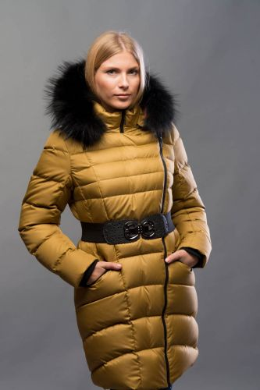 | Пуховик «Эшли» | Верх: курточная ткань  Наполнитель: экопух  Подклад: п/э  Мех: енот | 42-52 |  | 5100 | 5 450

ВНИМАНИЕ!
При заказе моделей с 56 по 68 , цена прайса увеличивается на 500 руб./ед.

Модели могут быть изготовлены:
- с наполнителем из натурального пуха, экопуха, шелтера
и др.,
- с натуральным мехом (енот, песец, чернобурая лиса)
- из ткани на выбор заказчика.
В этом случае расчет стоимости изделия проводится индивидуально.

Предусмотрена система скидок для постоянных клиентов.

*В прайсе указаны три цены:
цена 1 – верх изделия из ткани: дюспо;
цена 2 – верх изделия из плотных курточных тканей.
цена 3 – верх изделия из принтованных и мембранных тканей.

* стоимость указана по состоянию на «01» августа 2017 г.

ОКАЗЫВАЕМ УСЛУГИ ПО ИЗГОТОВЛЕНИЮ ИЗДЕЛИЙ
ПО ЭСКИЗАМ (ОБРАЗЦАМ) ЗАКАЗЧИКА!

Цена без НДС!

